Сценарий внеурочной деятельности на тему «Находим и тестируем разные способы решения»
Внеурочная деятельность – 2 класс
Тема: Находим и тестируем разные способы решения
Цель: Формировать у учащихся способность самостоятельно мыслить, обобщать полученные знания и применять их на практике. Развивать коммуникативные навыки учащихся через обсуждение и работу в группе.

Оборудование: Нюша, Лосяш, Крош, Копатыч, «Дорожная карта», календарь, схема пирога, словари,
Ход урока
1 Орг. момент | Поздороваемся с гостями, улыбнемся друг, другу и пожелаем плодотворной работы. | Слайд 1
Командная игра «Собираемся у Нюши»
2. Постановка цели и задач урока | Для начала немного разомнемся: | Слайд 2
2. Постановка цели и задач урока | 1. Копатыч предложил пятого числа второго зимнего месяца собраться у Нюши. В какой день недели произойдет это событие? Покажите на календаре. | Календарь (одной группе 2024 г. остальным – 2023 г.)
2. Постановка цели и задач урока | Почему получились разные ответы? (не все данные были указаны, не уточнен год)
2. Постановка цели и задач урока | После выполнения и проверки каждого задания группа ставит 1 балл или 0 за задание и пишет, кто дал правильный ответ из членов вашей группы. | Слайд 3
2. Постановка цели и задач урока | 2. Нюша постряпала пирог. Ждет в гости Кроша, Копатыча и Лосяша. На сколько частей ей надо разделить пирог? Помогите ей его разделить на 4 части. | Схема пирога  Делю на доске мелом
2. Постановка цели и задач урока | Посмотрите, у вас была одна задача – разделить пирог на части, но сделали вы это по-разному. Давайте сформулируем тему урока. «Находить разные способы решения задач и тестировать их» | Слайд 4
3. основная часть | А что значит «тестировать»? где можно узнать? Тестировать – проверять, подвергать проверке. | Словарь
3. основная часть | 3. Лосяш по дороге к Нюше решил зайти в магазин и купить конфет за 56 денег и печенье за 30 денег. У Лосяша в кошельке 90 денег. Хватит ли ему на покупку? | 90-(56+30)  90-56-30=4
3. основная часть | Физминутка «Со смешариками»
3. основная часть | 4. Крош от своего дома до остановки идет 8 минут, чтобы добраться до Нюши ему еще нужно проехать на автобусе 10 минут и добежать до ее дома – 7 минут. Через сколько минут Крош будет у Нюши, если он позвонил ей и сказал, что выходит через 5 минут? | 8+10+7+5=30 (мин)
3. основная часть | 5. Нюша составила план встречи и оформила его в виде Диаграммы.  Чем Нюша больше всего любит заниматься?  Сколько всего времени Нюша запланировала на развлечения?  На сколько дольше Нюша планирует петь, чем играть? | Слайд 5
3. основная часть | 6. Задача – шутка: Гости пришли. В холодильнике бутылка лимонада, пакет с яблочным соком и бутылка минеральной воды. Что ты откроешь в первую очередь? | (холодильник)
Итог | Сегодня я ...  Мне понравилось…  Мне запомнилась …  Смешарики мне помогли понять, что … | Кто в группе дал больше всех правильных ответов получает Смешарика
Дополнительно | Во время игры Крош, Копатыч и Лосяш устроили соревнования по прыжкам в длину. Лосяш прыгнул на 30 см, а Копатыч – на 15 см меньше. Если же сложить длину прыжка всех троих, то получится 1метр. Кто победил в соревнованиях? | Дополнительные Смешарики

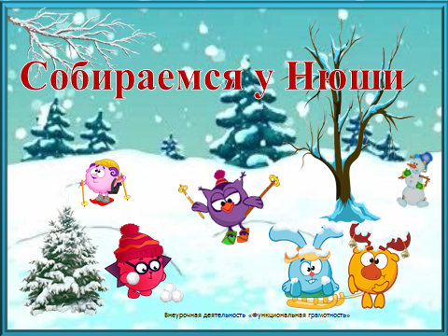
Слайд 1
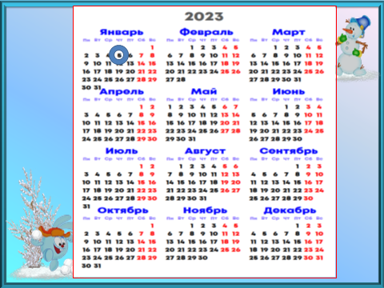
Слайд 2
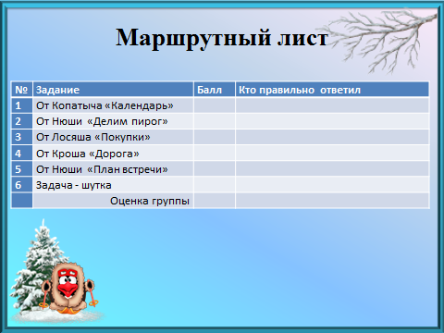
Слайд 3
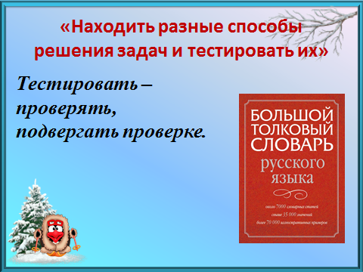
Слайд 4
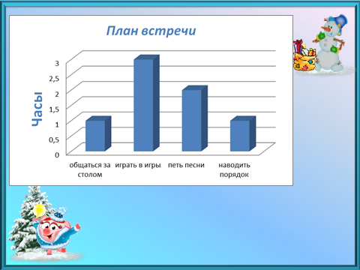

Слайд 5

